**Elgg的功能基础**

**一、信息的存储**

elgg在phpmyadmin上查看到总共有22张数据表

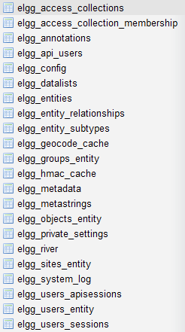

各个表在设计器中查看到并没有相互的外键关联，例如，在elgg_river中添加一条包含不存在的subject_id（用户id）也是可以被通过的，但是在新鲜事中的显示不出用户的信息。

实际上这些表的很多属性是应该相关联的，在改动一个数据的时候也需要注意改变一些相关的数值。

elgg data model中的site，user，group，object也是存储的基本分类，例如blog，file，page之类的都算在object中，object有很多的subtype。这四种entities的信息在elgg_entities表中可以看到，site全站就是一个，entities都有一个唯一的id。

elgg_users_entity就记录了所有用户的信息

elgg_entity_relationships中有加入小组的信息，还有插件激活等信息。

（对于数据表结构还有很多细节的东西还需要研究。）

**二、核心事件**

在elgg中，主要的两种事件是：

（1）post，upload，create，comment：这类事件是在添加了博客、文件、小组和评论，都是添加了新的实体

（2）relationship：成员加入了小组，用户收到了邀请，用户成为了朋友等

elgg中将事件丢到一条称之为**River**的新鲜事流中，在elgg界面的activity中可以按时间的排序显示出来。

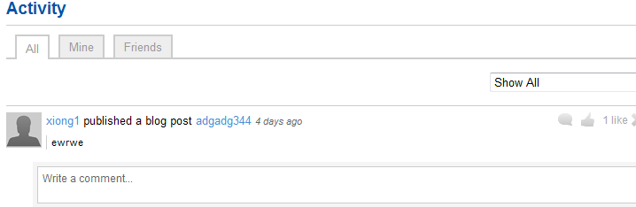

包括在下面看到的Group的界面，可以把小组内部成员在组内或是组外（可以调整）的相关activity显示出来

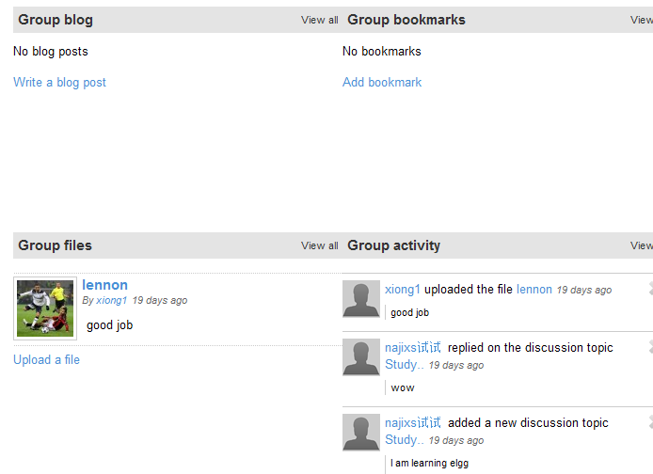

**Activity的设计构想**：

（1）实际上每个人都有自己的activity，在elgg上显示的都是过去的activity，如果把这些个人activity连成一个横轴，那就是已完成事件的时间表。我们希望能把未来的事件也加入进去，连接成为一个完整的时间轴，设想是将Workflow组的任务板上的事件统一起来。

（2）社交平台的作用在这里体现在将所有的人的事件都展现在平台上（开放了权限的事件），而用户可以看到其他人都在做什么，感到这方面的压力，推动形成WorkFlow。

**三、权限的利用**

elgg的用户主要有以下几种：

（1）Login User， 这类用户可以用到elgg的几乎所有功能，也可以看到group之外的所有开放权限的内容，有一些只对自己开放、只对好友开放、只对小组成员开放的内容可能查看不到。如果他们处在一个小组中，就可以看到属于这个小组的所有内容

（2）unknown users，这类用户可以看到对全站开放的内容，但无法发表和参与任何内容。

（3）banned：这就不能登录了……

在进行编写日志、上传文件等操作时就可以设置权限，也可以之后用edit修改。

**通过elgg提供的环境实现延伸出与各个小组合作的功能**

**UAM小组**

UAM小组中的user信息存储在“elgg_user_entity”的表中，表的结构：



UAM的用户管理小组基本上没有需要我们去推送的信息。

我们在实现小组的功能的时候需要他们的用户信息。也就是“guid”，“username”，最终得到一个带有小组成员的group。

Elgg的group信息存储在elgg_group_entity的表中。形式如下

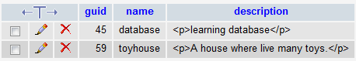

下表记录了小组成员的关系（一部分）

elgg_entity_relationship



通过此表可以查到每一个user加入过哪个小组，收到了哪个小组的邀请等信息

**phprojeckt组**

phprojeckt组的功能需求:

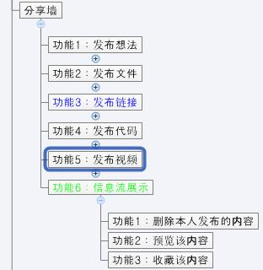

这个组对我们的input只有这些，主要就是要求分享墙，具体工作就是信息流的展示部分

在elgg上激活了叫cunstom_index的plugin，首页的显示如下:

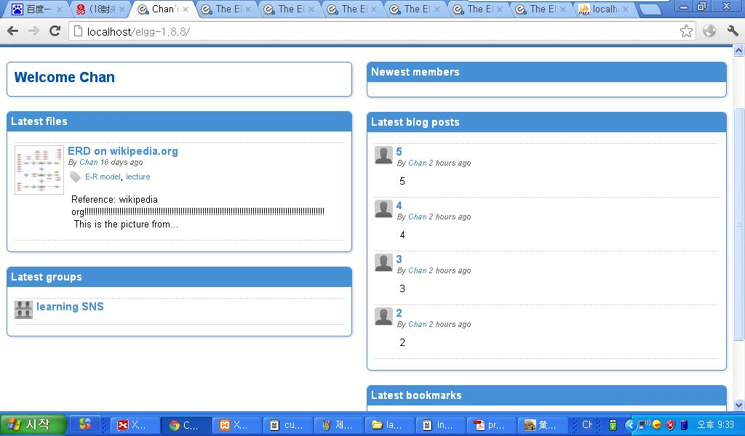

在mod*/custom_index/index.php*上可以调整显示的属性,

**MEMA组**

**-MEMA的需求**

a. 在用户新上传文件时，推送新鲜事，并提供跳转链接；

b. 在用户对文件进行评论时，推送新鲜事，提供评论内容及跳转链接。

**-MEMA的工作原理**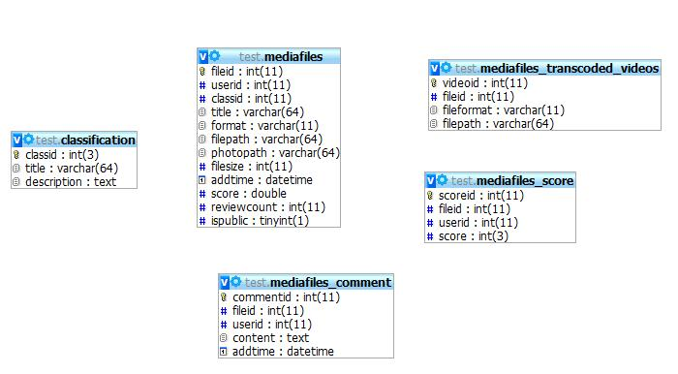

图为MEMA组存放文件及视频的表，包括classification, mediafiles, mediafiles_transcoded_videos,mediafiles_score以及mediafiles_comment。其中mediafiles表内存放上传者id,文件内容,文件格式，文件在数据库中存放的地址，文件缩略图或间接的存放地址，上传时间；transcoded表存放视频id，文件id,转码后文件格式及转码后视频存放路径。Comment表内存有评论id,被评论的文件id,评论时间，评论内容。

当用户上传了一个文件，文件具有唯一的编码即所有表中的fileid，如果文件的format是视频，则转码前的储存地址存在mediafile表，转码后的地址存在video表中。而MEMA组会建立一个统一的文件页面，以fileid及format为参数生成网址，显示文件内容。

当用户评论一个内容，它将被编号，被记录content与某一个fileid及用户的userid对应。

**-信息的传递（未完成）**

*a. 上传时*

在用户上传资料时，MEMA组会提供：

fileid,format,title,addtime,content,photopath,userid。

我们需要：

1. 从user组查表，通过userid找到username，如果有个人页面，还需要个人页面地址;
2. 显示username(及链接),addtime,photopath,title（及以fileid和format为参数的文件页面链接）,content。

*b. 评论时*

在用户评论了一个文件时，MEMA组会提供：

fileid, commentid,addtime,userid,content.

我们需要：

1. 从user组查到username，从MEMA组查到fileid对应的title；
2. 显示username(及链接),addtime,title(及以fileid和format为参数的文件页面链接)，content.

**Q2A**

**功能还未实现，现在主要是在和wiki的合作研究，两者对我们的需要大体类似**

需要推送的内容：

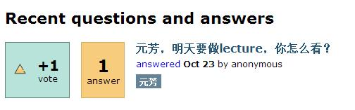

问题

提问者用户名

提问时间

标签

答案数

问题的喜欢数

新鲜事点开以后：

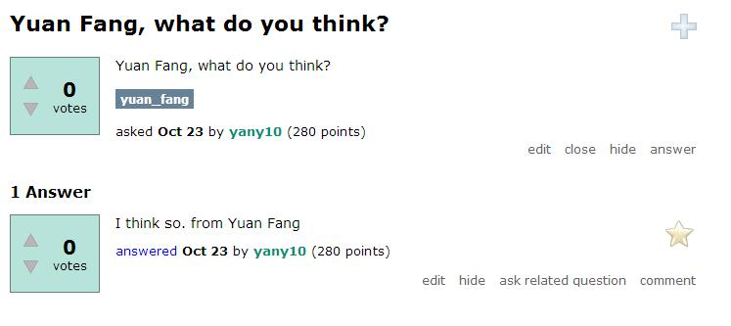

问题、提问者、提问时间、标签、问题喜欢数

回答、回答者、回答时间、回答者积分、答案喜欢数

**Wiki**

需要我们推送新的Wiki的词条的信息以及编辑的信息，呈现在river中

内容有：

词条编写者id：subject_id

被编写词条id: object_id

权限：access_id

呈现方式: view

时间: posted

river在数据库中有一个table：elgg_river，有十个属性

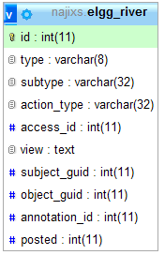

[http://api.ning.com/files/lklSSpTr8xK7KSIEptX0TOKiF056hDDlrj8sJVwzydwDvAevTNnw6QjFQBPjgWM4Jgoy4vUHkH7LbCL3FwmBlVk4TTDqLPng/1.JPG?width=750](http://api.ning.com/files/lklSSpTr8xK7KSIEptX0TOKiF056hDDlrj8sJVwzydwDvAevTNnw6QjFQBPjgWM4Jgoy4vUHkH7LbCL3FwmBlVk4TTDqLPng/1.JPG)

正在进行的工作：

（1）寻找接受mediawiki平台的数据的方法

（2）将信息写入elgg_river的代码

（3）研究view的代码

**Search**

Search组的需求：借助elgg的数据表实现全站搜索

解决遇到的问题：

（1）对一些数据表的作用还不太清楚

（2）有一些信息无法在数据表中找到

我们的需求：在某些页面上添加一个跨平台的搜索栏

**UI**

Ui与Workflow小组的合作的内容中有很多和我们是重复的，我们一方面先将自己功能进行完善，一方面待UI组完善与Workflow组设计的框架后，我们再添加没有覆盖到的内容。

**我们在elgg平台上添加的功能**

整理中…